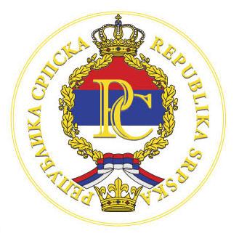
Р Е П У Б Л И К А С Р П С К А

ОПШТИНА ПАЛЕ
Н А Ч Е Л Н И К
Романијска бр.15.

E-mail: opstinapale@pale.rs.baтелефон: 057/ 223-459факс: 057/223-061www pale rs.ba

Број: 02-400-269/21
Датум: 16.06.2021. године

Предмет: Коначна ранг- листа добитника пластеника.

ДОБИТНИЦИ ПЛАСТЕНИКА

Редни  број | Име и презиме | Укупан број бодова
1. | Јадранка Симатовић | 18
2. | Драгиша Кусмук | 17
3. | Миленко Лиздек | 16
4. | Јелена Шуко | 16
5. | Слађана Павловић | 15
6. | Ненад Глуховић | 14
7. | Милојка Тодоровић | 13
8. | Александра Фуртула | 13
9. | Блаженка Вуковић | 13
10. | Мирко Перић | 13
11. | Вера Ћосић | 13
12. | Петар Павловић | 12
13. | Светисав Симић | 12
14. | Предраг Владичић | 12
15. | Снежана Гаговић | 12
16. | Јелена Кусмук | 11
17. | Јелена Југовић | 10

Начелник доноси рјешење о додјели пластеника.
Рјешење начелника је коначно.
На основу коначног рјешења о додјели пластеника, општина и добитник пластеника закључују уговор о додјели пластеника.

Н А Ч Е Л Н И К

Бошко Југовић

